รายงานการปฏิบัติราชการประจำเดือนธันวาคม
ข้อมูล ณ วันที่ 20 มีนาคม 2567

4. งานจราจร
เมื่อวันที่ 22 ธ.ค.66 เวลาระหว่าง ​07.00 - 08.40 น.พ.ต.อ.ณัฐวุฒิ หรีกประโคน ผกก.สภ.สิรินธร , พ.ต.ท.สุริยัน คำสอน รอง ผกก.ป.สภ.สิรินธร ,พ.ต.ท.สุรชัย พันโบ สวป.สภ.สิรินธร มอบหมายให้ ร.ต.อ.ปกรณ์ ทองเหลือ รอง สวป.สภ.สิรินธร ปฎิบัติหน้าที่ร้อย​เวร​ 60​ พร้อมด้วย 613,6101สายตรวจจราจร ว.4 อำนวยความสะดวกการจราจรหน้าโรงเรียนสิรินธรวิทยานุสรณ์ ต.นิคมฯ อ.สิรินธร จว.อุบลราชธานี อำนวยความสะดวกการจราจรขบวนพาเหรดนักเรียนไทยรัฐวิทยา8การจราจรคล่องตัวดี เหตุการณ์ทั่วไปปกติ
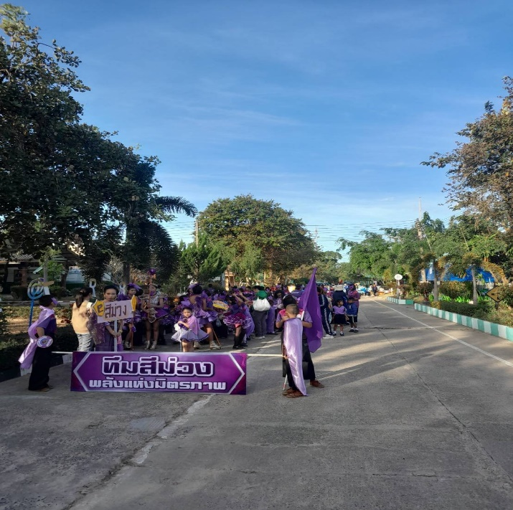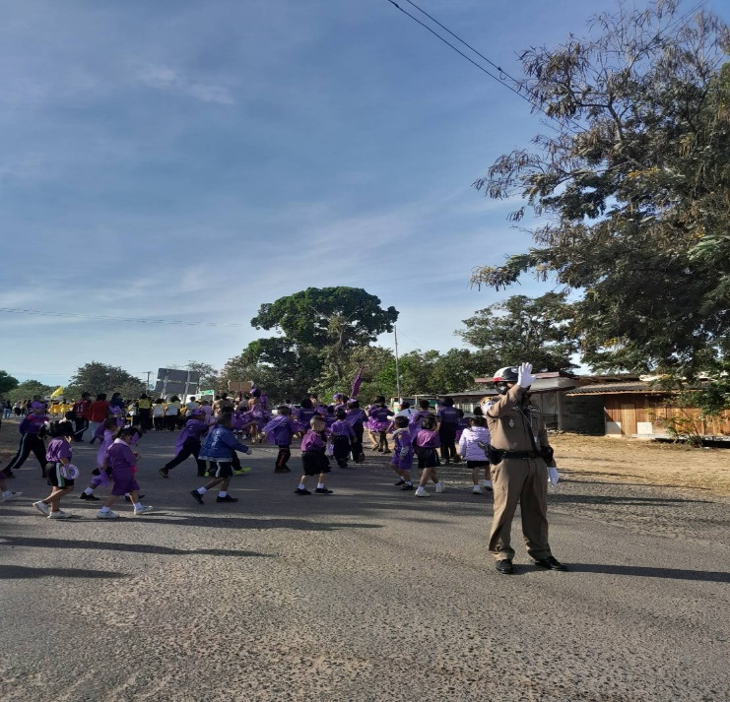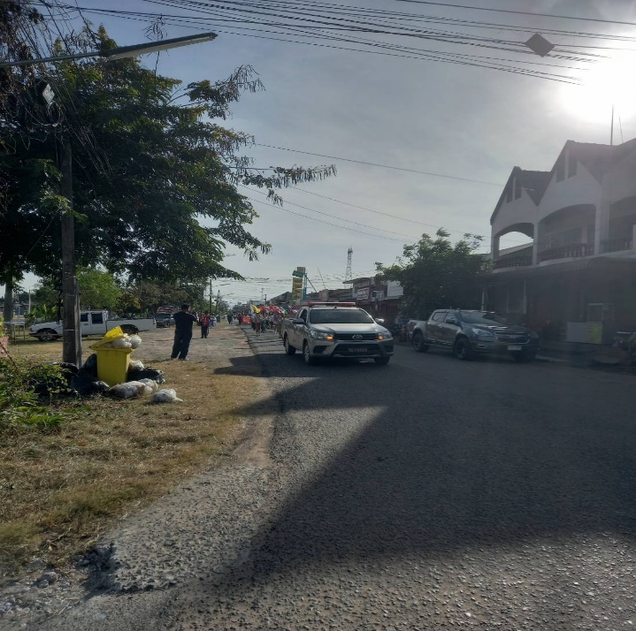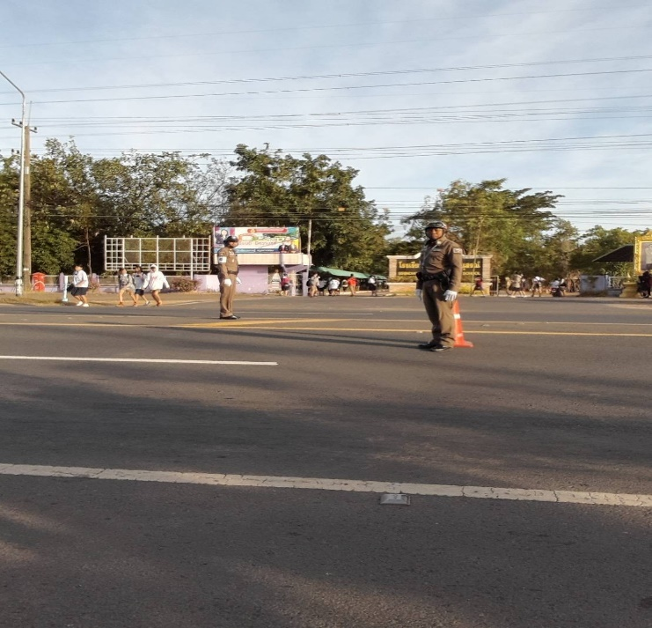
เมื่อวันที่ 22 ธ.ค.2566 เวลา 15.00 น. ให้การช่วยเหลือ เหตุ ว.40 แยกสัญญาณไฟหน้าตู้ 84 พรรษา และอำนวยความสะดวกด้านการจราจร ไม่มีผู้ได้รับบาดเจ็บ ตามโครงการ “สุภาพบุรุษจราจร ประชาชนสัญจรปลอดภัย
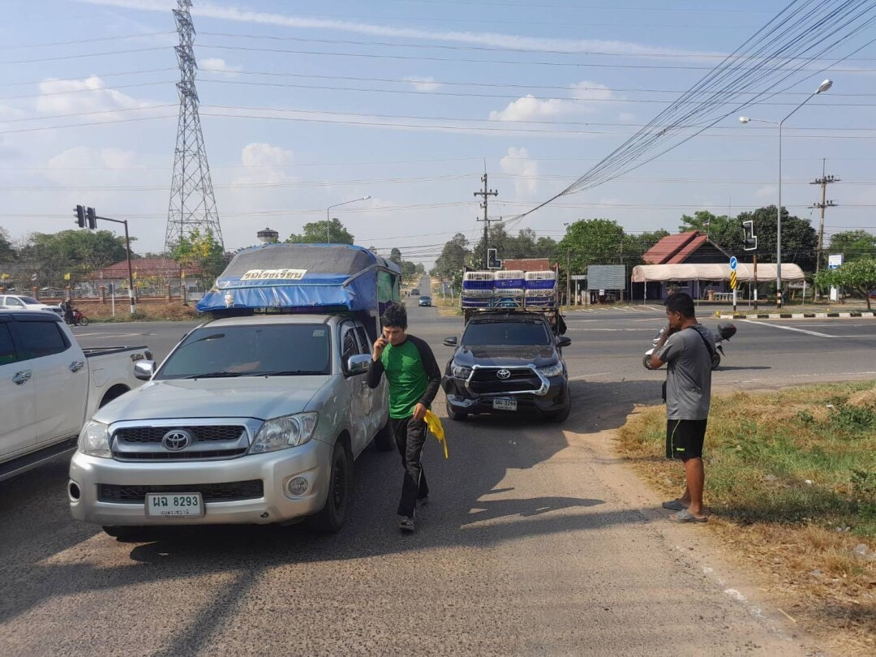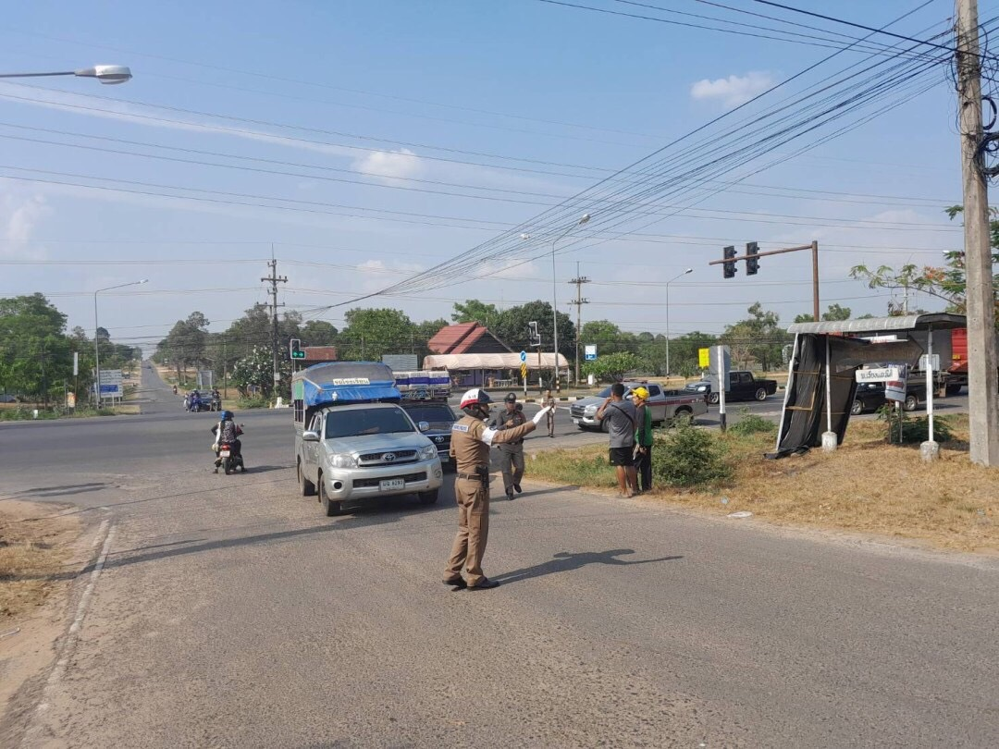
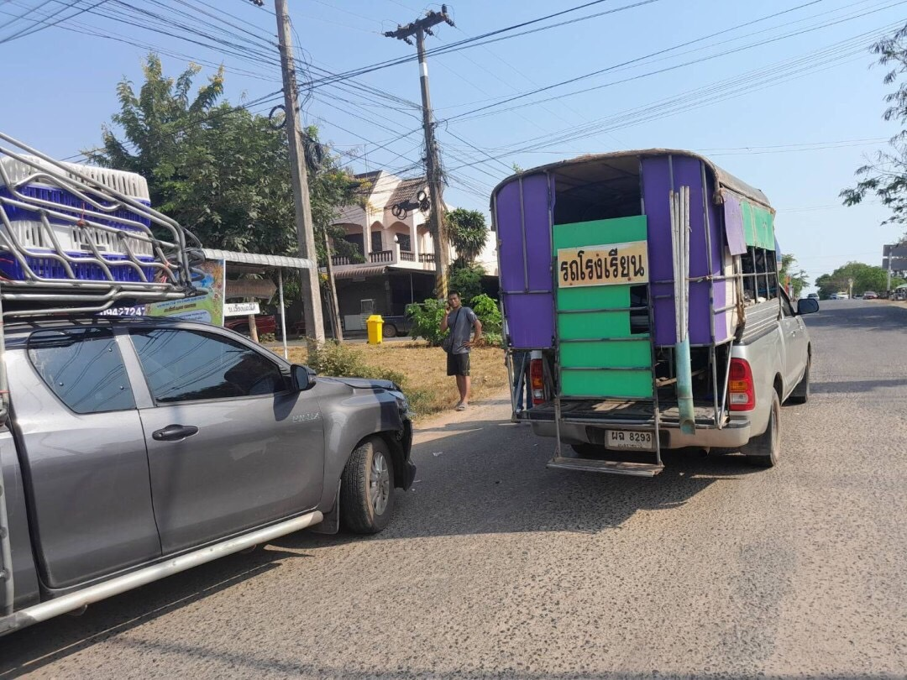
ช่วงวันที่ 1 ธ.ค.2566 ถึง 31 ธ.ค.2566 เจ้าหน้าที่ตำรวจจราจรได้มีการอำนวยความสะดวกด้านการจราจร และดูแลความปลอดภัยของประชาชน หน้าสถานศึกษาและจุดบริการต่าง ๆ จำนวน 19 ครั้ง
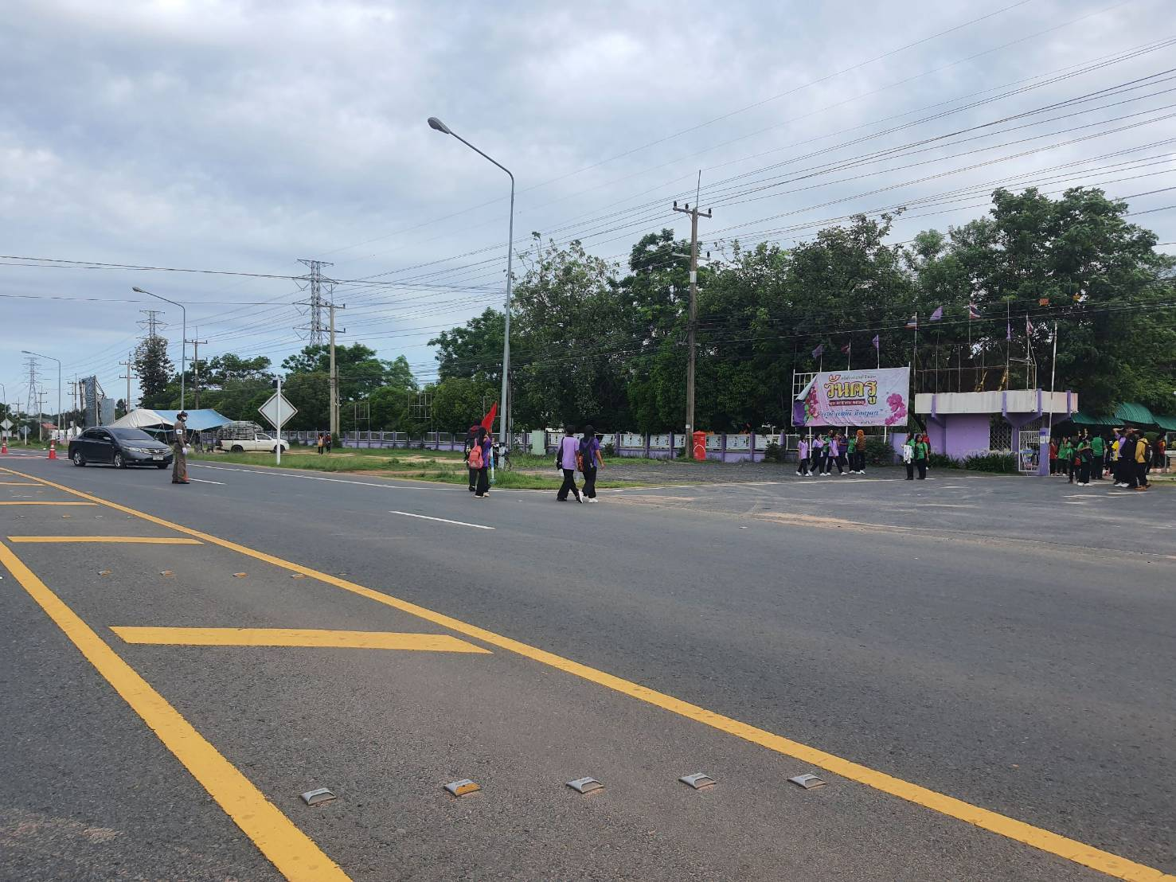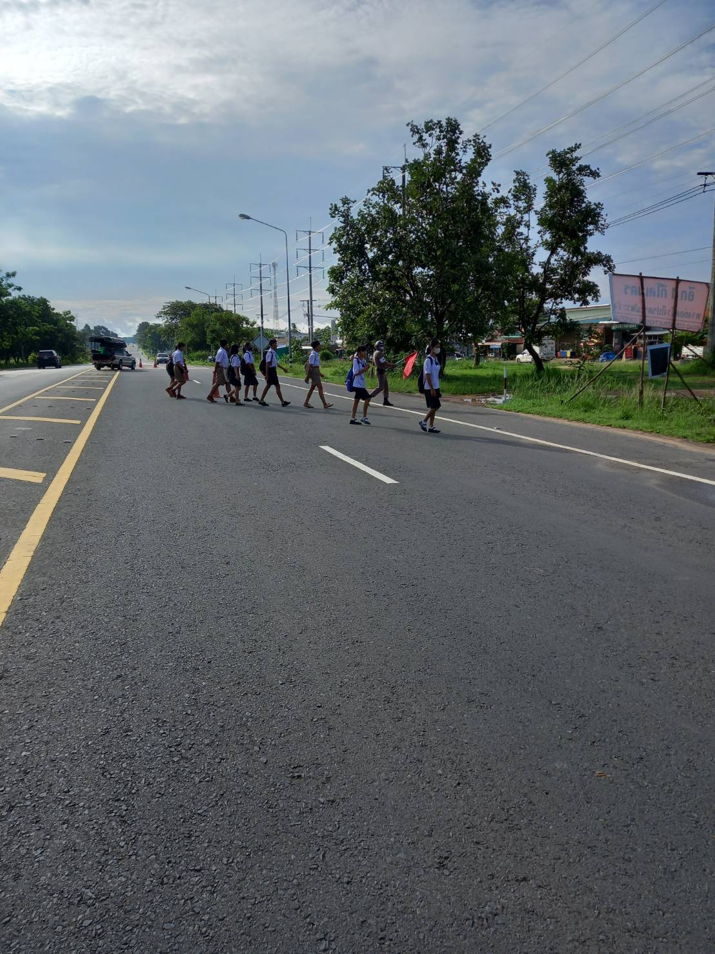

ผลการจับกุมคดีจราจร ช่วงวันที่ 1 ธ.ค.2566 ถึง 31 ธ.ค.2566 ไม่มีผลการจับกุม
